臺北市立啟聰學校114學年度親師生體驗營實施計畫
114年10月13日行政會議修正通過

一、依據：依本校114學年度工作計畫辦理。
二、目的：讓學生、家長、老師、教保人員瞭解臺北市立啟聰學校教育特色、教育目標、教學理念、教學環境設施、教學概況與課程內容。
三、主辦單位：臺北市立啟聰學校（臺北市大同區重慶北路三段320號）四、參加對象：
- 就讀臺北市及外縣市所屬各公私立高級中等以下(含)學校之聽障生及其家長、教師，教保相關人員。
- 應屆畢業國九、小六、幼兒園大班以及6歲以下嬰幼兒的聽障生優先。五、實施時間：114年12月4日至12月9日（各部別時間詳見流程表）。
六、報名時間：即日起至114年11月21日（星期五）截止。

七、報名方式：採線上報名，報名網址為 https://forms.gle/2yQiGazHuABg4mmx7

或掃QR code
八、活動內容：簡介、參觀校園、體驗學習、綜合座談等。九、經 費：由本校經費啟聰體驗營項下支應辦理。
十、注意事項：本活動免費參加，各組活動內容、地點及時間如附件。
十一、交通：活動當日校內不提供停車，請多搭乘大眾交通工具或將車輛停放於學校後方地下停車場。學校位置圖如附件，可搭乘交通工具如下：
＊捷運：淡水線－圓山站（2號出口）步行酒泉街、重慶北路三段
＊欣欣客運、三重客運、新竹客運、汎航客運 →啟聰學校站
＊北市公車：223、246、302、304、757、重慶幹線 →啟聰學校站 9、41、288 →酒泉站下車，206、811 →污水處理廠下車
十二、聯絡方式
組別 | 承辦處室/人員 | 電話
升高中組 | 教務處陳玫伶組長、連欣儀幹事 | (02)2592-4446轉202、203
升國中組 | 學務處蘇豐政組長、曾素美幹事 | (02)2592-4446轉102、106
升國小組 | 輔導實習處黃紫華組長、李怡欣書記 | (02)2592-4446轉621、624
入幼兒園組 | 聽障教育資源中心張秀文老師 | (02)2592-4446轉604

十三、備註：
- 出席教師請同意給予公假，課務派代。
- 報名網址亦公告於本校網站，本校網址：http://www.tmd.tp.edu.tw

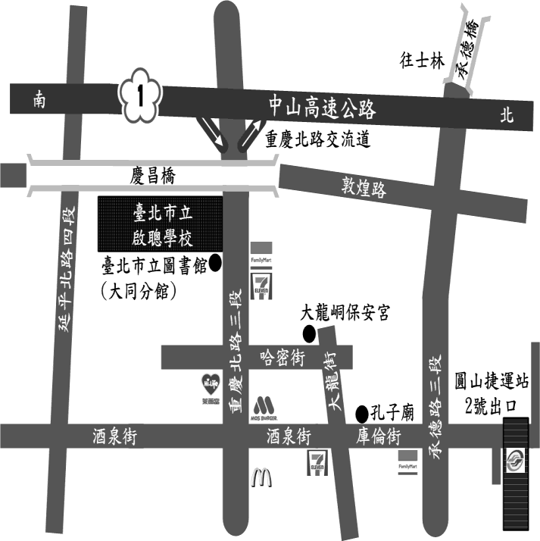
附件:
臺北市立啟聰學校114學年度聽障親師生體驗營各組活動內容時間
─
─
─
─
（升高中職組）

活動日期：114年12月9日（星期二）
時 間 | 活動內容 |  | 地 點
08：30-08：50 | 報到 |  | 行政大樓三樓會議室
08：50-09：00 | 校長致詞 |  | 行政大樓三樓會議室
來賓分組跑關體驗各科活動 |  | 09：00-12：00門服科不跑關
第一時段 | 美 機 刺  味 動 金  關 未 時  係 來 代  【 餐 【 電 【 多北 飲 行 子 實 媒排 管 政 商 習 體大 大 大  樓 理 樓 務 樓 設  烘 科 資 科 設 計  焙 訊 計 科  及 一 教  烹 教 室  飪 室 】  教 】室  】 | 義起信福  【 門北 市排 服大  樓 務  信 科  義班教室  】
09：00-10：00 |  | 義起信福  【 門北 市排 服大  樓 務  信 科  義班教室  】
第二時段 |  | 義起信福  【 門北 市排 服大  樓 務  信 科  義班教室  】 | 各體驗場地
10：00-11：00 |  | 義起信福  【 門北 市排 服大  樓 務  信 科  義班教室  】
第三時段 |  | 義起信福  【 門北 市排 服大  樓 務  信 科  義班教室  】
11：00-12：00 |  | 義起信福  【 門北 市排 服大  樓 務  信 科  義班教室  】
12：00-12：30 | 綜合座談 |  | 行政大樓三樓會議室
12：30- | 賦歸／領取餐盒 |  | 行政大樓三樓會議室
12：30- | 參觀宿舍 |  | 依個人需求參加

.臺北市立啟聰學校114學年度聽障親師生體驗營各組活動內容時間
（升國中組）

活動日期：114年12月9日（星期二）
時 間 | 活動內容 | 地 點 | 備註
09：00-09：20 | 報到 | 行政大樓川堂
09：20-09：25 | 校長致詞 | 親師交流道
09：20-09：50 | 相見歡 | 親師交流道
09：50-11：30  (家長及教師) 10：20-12：00  (學生) | - 眼見為真-答我提問  參觀教學資料展 示(家長及教師)  - 一探究竟-入班 學習(學生) | - 第三節:空手道(國八忠)第四節:英文(國七忠)  - 國中仁  第三節：手搖飲料製作第四節：家事體操 | 9:50-10:20  學生參觀教學資料展示
11：30-12：00  (家長) | 綜合座談 | 親師交流道
12：00-- | 賦歸

.臺北市立啟聰學校114學年度聽障親師生體驗營各組活動內容時間
（升國小部組）

活動日期：114年12月4日（星期四）
時間 | 活動內容 | 地點 | 備註
09:00-09:30 | 報到 | 行政大樓川堂
09:30-09:50 | 【國小部介紹】國小忠班 | 團體活動室  (國小忠班)
09:50-10:10 | 【智高積木小創客】國小孝班 | 國小孝班 | 家長參觀校園
10:10-10:30 | 【注音符號PamGamO】國小仁班 | 國小仁班 | 家長參觀校園
10:30-10:50 | 【溝通訓練】國小愛班 | 國小愛班 | 家長參觀校園
10:50-11:10 | 【小超人闖關趣】國小信班 | 團體活動室  (國小信班)
11:10-11:20 | 移動/休息時間 | 移動
11:20-12:00 | 親師座談QA 時間  (含相關專業服務問題)

.臺北市立啟聰學校114學年度聽障親師生體驗營各組活動內容時間
（升幼兒部組）

活動日期：114年12月5日（星期五）
時 間 | 活動內容 | 地 點 | 備註
09：20-09：40 | 報到 | 親師交流道 | 發禮物
09：40-10：00 | 體驗活動 爬練道班群課程 | 活動中心二樓舞蹈教室 | 海豚班 洪瑛禧老師
10：00-10：20 | 專團教室參觀 | 活動中心二樓 | 專團
10：20-10：40 | 幼兒部環境參觀 | 幼兒部教室 | 含廁所及共融式遊具
10：40-11：00 | 移動及休息點心時間 | 返回親師交流道
11：00-11：10 | 家長分享 | 親師交流道 | 白兔班家長
11：10-11：30 | 幼兒部及聽檢室簡介 | 親師交流道 | 海豚班 洪瑛禧老師王若芷聽力師
11：30-11：50 | 綜合座談 | 親師交流道 | 校長/園長

